**REQUIREMENT**

### UC01: LogIn

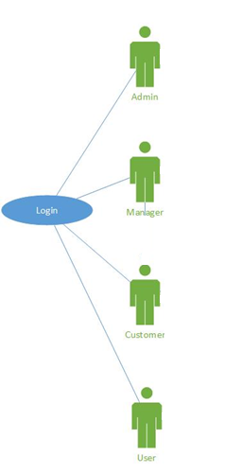

Chức năng này cho phép người dùng đăng nhập vào hệ thống với Email và password. Hệ thống sử dụng dịch vụ SSO(single sign-on service) của CAS (Central Authentication Service) để đăng nhập.

#### Actors in UC01

* Student
* Teacher
* Manager
* Admin

#### Pre-condition

* Người dùng phải có user name và password thì mới có thể đăng nhập vào hệ thống

#### Functional description

|  |  |  |
| --- | --- | --- |
| ID | Description | Comments |
| UC01_001 | 1. CAS cung cấp giao diện đăng nhập cho người dùng. 2. Người dùng nhập Email và password vào các textbox tương ứng. (Password trùng với Email) 3. Người dùng click vào nút Login để đăng nhập 4. Nếu Email và password có trong cơ sỡ dữ liệu, hệ thống chuyển sang trang chủ tương ứng với quyền người dùng 5. Nếu Email không có trong cơ sỡ dữ liệu, hệ thống sẽ tự động thêm email vào cơ sở dữ liệu, chuyển người dùng sang trang mặc định với quyền Student. |  |

#### Activity Diagram

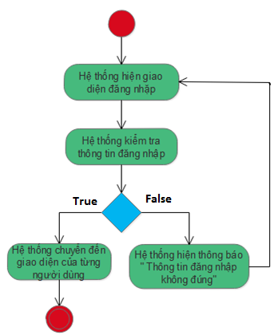

#### Screen Flow

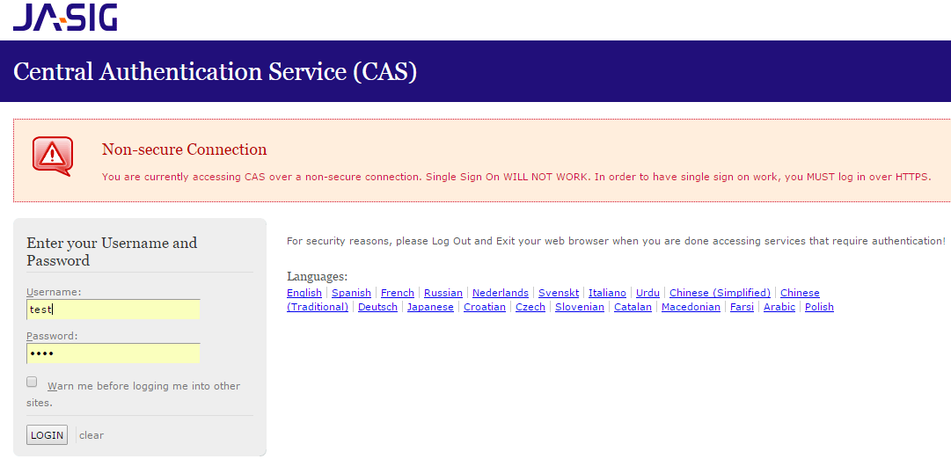

#### Data requirement

|  |  |  |  |  |  |
| --- | --- | --- | --- | --- | --- |
| Field Name | Mandatory | Control Type | Data Type | References | Rules |
| **Input** | | | | | |
| Username | Yes | Text Box | Text |  | Hiển thị màn hình login |
| Password | Yes | Text Box | Text |  | Hiển thị màn hình login |
| Warn | No | Check Box | Text |  |  |
| Login | Yes | Button | Text |  | Hiển thị màn hình login |
|  |  |  |  |  |  |
|  |  |  |  |  |  |
|  |  |  |  |  |  |

1. **UC02: Phân quyền người dùng**

Chức năng này cho phép người dùng phân quyền cho các tài khoản có trong hệ thống với 4 quyền (Admin, Manager, Teacher, Student). Người dùng có thể phân quyền bằng cách:

* Tạo thêm một tài khoản mới và phân quyền cho tài khoản đó.
* Chỉnh sữa quyền của 1 tài khoản đã có trong hệ thống.

1. **Actors in UC02**

* Admin

1. **Pre-condition**

* Người dùng đăng nhập với quyền là Admin

1. **Functional description**

|  |  |  |
| --- | --- | --- |
| ID | Description | Comments |
| UC02_001 | 1. Hệ thống hiện danh sách tất cả các tài khoản có trong hệ thống. 2. Người dùng chọn Create New để thêm 1 account và phân quyền: 3. Giao diện tạo account mới gồm 2 textbox: Email, Type 4. Người dùng nhập thông tin vào textbox 5. Người dùng nhấn Button Create để tạo. 6. Người dùng chọn Edit tại 1 dòng thông tin account bất kỳ để thay đổi quyền cho account đó: 7. Giao diện Edit quyền gồm 2 textbox: Email và Type. Textbox Email ở chế độ readonly, người dùng không được phép thay đổi. 8. Người dùng thay đổi quyền trong textbox Type 9. NGười dùng click button Save để lưu thay đổi. 10. Hệ thống sẽ chuyển người dụng quay lại trang danh sách tài khoản trong hệ thống |  |

1. **Activity Diagram**

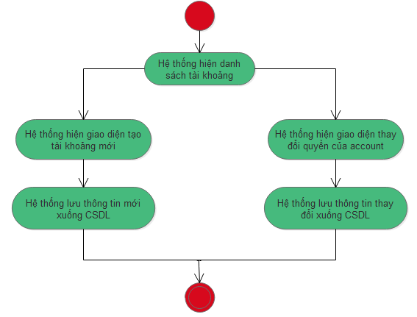

1. 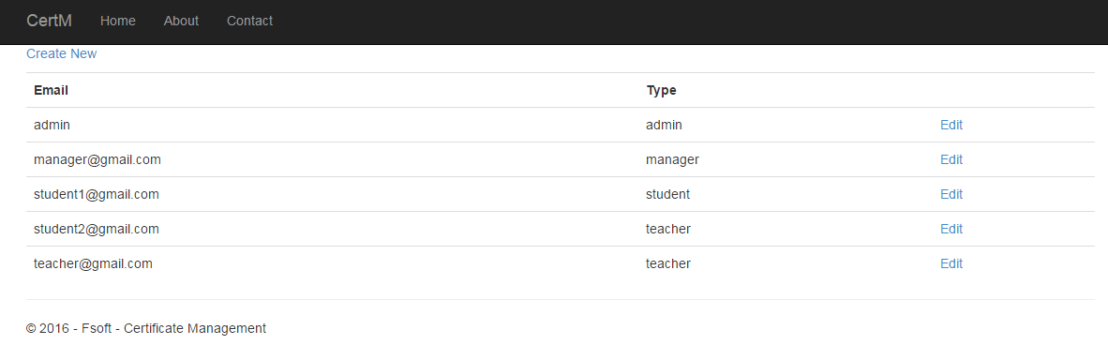**Screen Flow**

Trang phân quyền, danh sách account trong hệ thống

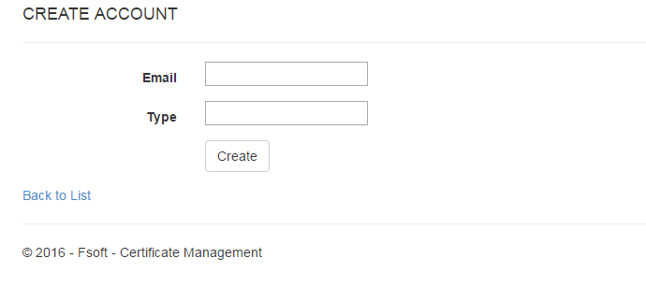

Trang tạo và phân quyền account mới

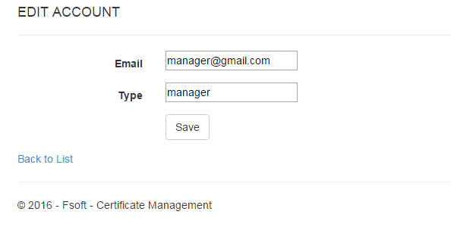

Trang Edit Account để thay đỏi quyền cho Account

1. **Data requirement**

|  |  |  |  |  |  |
| --- | --- | --- | --- | --- | --- |
| Field Name | Mandatory | Control Type | Data Type | References | Rules |
| **Input** | | | | | |
| Create New | No | Label | Text |  | Hiển thị trang danh sách account |
| Edit | No | Label | Text |  | HIển thị trang danh sách account |
| Email | Yes | TexBox | Text |  | Hiển thị trang Edit, Create account |
| Type | Yes | TexBox | Text |  | Hiển thị trang Edit, Create account |
| Create | Yes | Button | Text |  | HIển thị trang Create account |
| Save | Yes | Button | Text |  | Hiển thị trang Edit |
|  |  |  |  |  |  |